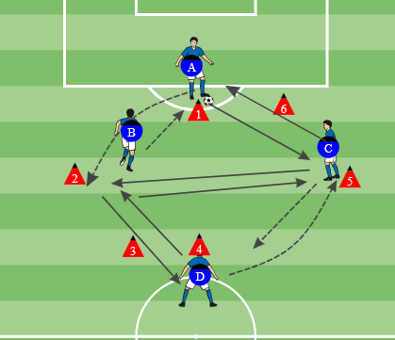
Doppelpass zu viert (primär Halle, geht auch draußen) Slot 2 oder 3
Ziel: Doppelpass, Freilaufen, Passgenauigkeit in Bewegung schulen
Material: 4 Flachmarker, Spielfläche 8x8 (Halle) bis 15x15m (draußen)
Aufbau: Grundstellung 4 Spieler in Raute, je nach Platz 5-10m auseinander. Flachmarker um Startpositionen zu markieren.
Ablauf:
- A passt zu C während B seitlich angreift.
- A hinterläuft B auf Startposition von B und C spielt Doppelpass auf A. B läuft auf Startposition von A.
- A passt zu D.
- D klatscht zu A während C seitlich angreift.
- D hinterläuft C auf Startposition von C und A spielt Doppelpass auf D. C läuft auf Startposition von D.
- D passt zu B. Danach von vorn.
Coaching-Punkte:
- Angreifer soll nur leicht stören, nicht Ball erobern
- Pass flach und scharf auf den Fuß des Mitspielers.
- Kommunikation: „Hepp!", beim Anfordern des Balls.
- Nach Pass sofort auf neue Position freilaufen
- Direktpass einfordern, aber Ballannahme auch zulässig
Varianten
- Nur Direktpässe (1 Kontakt) für alle Spieler.
- Mit schwachem Fuß passen.

